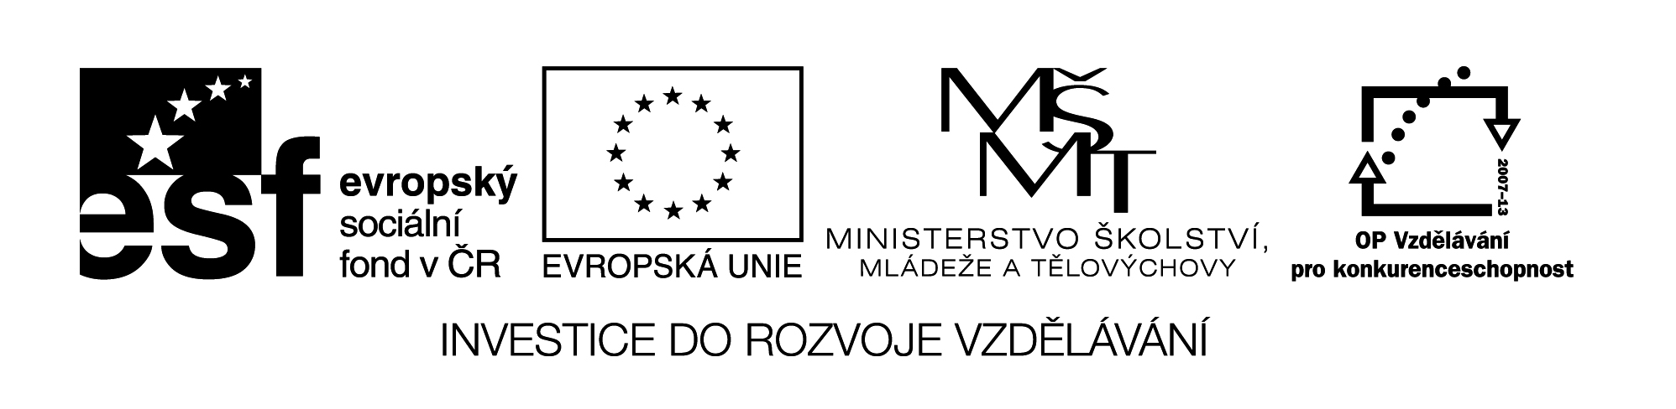
název školy: Základní škola a Mateřská škola Prysk,
okres Česká Lípa, příspěvková organizace
autor: Helena Petrůvová
název: VY_52_INOVACE_32_PRVOUKA_JARO
číslo projektu: cz.1.07/1.4.00/21.1705

anotace: pracovní list je určen pro 2. ročník ZŠ, procvičuje tematický celek - Jaro

JARO jméno žáka:……………………………………
Jaro začíná 21. března jarní rovnodenností.
Co si vybavíte, když se řekne JARO?
Napište do bublin:

JARO

Škrtni květiny, které nekvetou na jaře.
SNĚŽENKA, RŮŽE, TULIPÁN,
NARCIS, ASTRA, PAMPELIŠKA

Využijte volná místa
na pracovním listu
a nakreslete znaky jara.

Dokážete přeházet
písmenka do slov tak,
aby vytvořila jarní měsíce?
NEZEŘB, BEDUN,
KTEVĚN

